Министерство образования Республики Беларусь
Учреждение образования
«Полесский государственный университет»

Отдел воспитательной работы с молодежью

ПОЗНАВАТЕЛЬНЫЙ МАРШРУТ
«ДОРОГОЙ СКОРБИ И ПЕЧАЛИ»
(НА ТЕРРИТОРИИ ОПОЛЬСКОГО СЕЛЬСКОГО СОВЕТА ИВАНОВСКОГО РАЙОНА, БРЕСТСКОЙ ОБЛАСТИ)

Автор: Лозько Ирина Александровна, воспитатель общежития,
Горошко Ангелина Сергеевна, студентка группы 21ФРЭ-1

Пинск
2023
Автор-составитель: Лозько. Ирина Александровна, воспитатель общежития, Горошко Ангелина Сергеевна, студентка группы 21ФРЭ-1, учреждение образования «Полесский государственный университет»

Лозько И. А., Горошко. А. С. методическая разработка Познавательный маршрут «Дорогой скорби и печали» (на территории опольского сельского совета ивановского района, Брестской области) методическая разработка/ Лозько И. А., А. С. Горошко – Пинск: УО «Полесский государственный университет», 2023. -9 с.

Аннотация:
В обновленную Конституцию внесены положения, направленные на сохранение исторической правды и памяти о Великой Отечественной войне, массовом героизме народа:
«государство обеспечивает сохранение исторической правды и памяти о героическом подвиге белорусского народа в годы Великой Отечественной войны» (ст. 15);
«проявление патриотизма, сохранение исторической памяти о героическом прошлом белорусского народа являются долгом каждого гражданина Республики Беларусь» (ст. 15).
Это сделано для настоящего и будущих поколений, для объединения духовного настроя белорусского общества, его сплочения и мобилизации на преодоление возникающих перед нами вызовов.
Ведь именно историческая память – нравственный стержень общества, укрепляющий связь между поколениями в условиях глобальной нестабильности.
Памятники — немые свидетели истории. Они вобрали в себя бесконечную благодарность тем, кто погиб во время фашистского нашествия. Работа содержит краткое описание памятников и обелисков на территории Опольского сельского совета (Ивановский район, Брестская область), интерактивную карту.
Адресуется специалистам отделов воспитательной работы с молодежью, кураторам, воспитателям общежитий, студентам.

Память наших сердец
«В тяжелые времена выживает только та земля, которая помнит, выживает только тот народ, который этой памяти не предаёт. Без исторической памяти у народа единый и горький путь – рабства и уничтожения...»
77 лет прошло с тех пор, как закончилась Великая Отечественная война, но в памяти народа будут жить вечно бесстрашные подвиги наших дедов и прадедов, фронтовиков, партизан и подпольщиков, которые не щадили своей жизни во имя свободы и независимости последующих поколений.
События Великой Отечественной войны и послевоенное время отпечатались в сердцах у людей старшего поколения, а для нас, молодого поколения – это память об историческом прошлом.
Нынешнее поколение в неоплатном долгу перед теми, кто остался на полях сражений, перед теми, кто вернулся, обеспечив мир на Земле и Великую Победу. А значит, наш долг - помнить о суровых днях и героях той страшной войны.
Долг повелевает низко поклониться героям, павшим в боях за Родину, поклониться и сказать: «Мы всегда будем хранить память о Великих событиях, передавая её от поколения к поколению».

«В Год исторической памяти особенно важно помнить уроки истории. Истребление мирных людей, наших сограждан – это преступление, о котором жителям Беларуси сегодня нельзя забывать. Необходимо задуматься над тем, к чему приводит игнорирование уроков истории, и сделать выводы о том, как сохранить ту нить, которая объединяет наше прошлое, настоящее и будущее. Перед нами только промежуточные итоги расследования уголовного дела о геноциде. Наша работа по установлению всех обстоятельств злодеяний фашистов и их пособников будет продолжена. Уже сейчас очевидно, что масштаб трагедии превосходит тот, который мы себе представляли», – сказал прокурор Ивановского района Сергей Жукович.

26 июня 1941 года немецкие захватчики оккупировали город Иваново, а через несколько дней заняли сельский Совет. Фашисты грабили и убивали мирных жителей. В деревне Пнюхи было расстреляно 50 человек, в д. Псыщево – 65, в д. Упирово – 83, в д.Вартыцк – 82, в д. Закалье – 20, в д. Лучки – 11, в д.Святополка – 8 человек. Угнано в Германию 80 человек. В 1943 году при уничтожении деревни Псыщево было убито и сожжено 12 человек, д. Упирово – 10 человек. За годы оккупации в агрогородке Псыщево фашисты уничтожили 319 человек.
Справочно. Немецкая оккупация Ивановского района продолжалась с 27 июня 1941 года по 16 июля 1944 года, или 1116 суток. Во всех крупных деревнях были созданы районные управы и полицейские гарнизоны из белорусских коллаборационистов. Для геноцида мирных жителей и карательных операций вслед за войсками в район были направлены карательные подразделения СС. В июле 1941 года здесь начались первые акты геноцида в отношении жителей Иваново и деревни Мотоль. Возле деревни Осовница было уничтожено свыше 2,5 тысячи человек.
В память о погибших во время войны возвышаются памятники и обелиски. Каждый населённый пункт имеет увековеченные в камне героизм и мужество своих земляков. Для нас каждый памятник является важным историческим объектом.
На территории бывшего Псыщевского сельисполкома в настоящее время имеется семь захоронений. Они находятся в деревнях Псыщево, Вартыцк, Лучки, Упирово, Святополка.
Памятники — немые свидетели истории. Они вобрали в себя бесконечную благодарность тем, кто погиб во время фашистского нашествия.

Могила сотрудника милиции деревня Упирово.
Сотрудник милиции Паньковский Иван Антонович погиб 2 августа 1941 года возле деревни Упирово. Местные жители похоронили его на краю кладбища, поставили крест. В 1980 году на могиле был установлен памятник. На нижней части плиты укреплена табличка с надписью «Паньковский Иван Антонович. Сотрудник милиции. Погиб в 1941г. Светлая память будет жить в веках о тех, кто отдал жизнь за освобождение Родины».
Курган памяти деревня Ополь.
В 1967 году на площади был сооружен курган в память о соотечественниках (141 человек) - воинах и партизанах, погибших в годы Великой Отечественной войны. На нем установлен обелиск. (Приложение 4, фото 2)
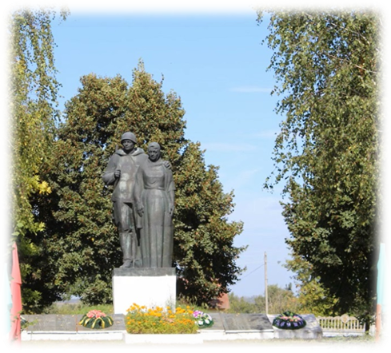
По инициативе депутата колхоза «Победа» Демьяна Прокоповича Юхника старый памятник был демонтирован. В 1992 году был установлен новый бронзовый памятник другой формы и содержания. На высоком постаменте возвышаются две фигуры — воина и женщины. [10; 340-341]
Памятник соотечественникам деревня Вартыцк.
В центре села установлен памятник односельчанам, погибшим в годы Великой Отечественной войны. Обелиск был установлен в 1964 году. [8; 191] (Приложение 4, фото 3)

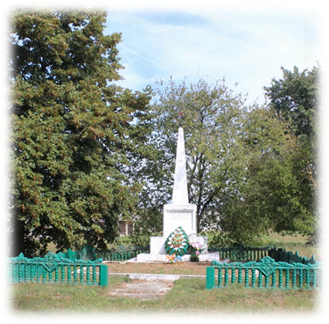
Могила жертвам фашизма деревня Ополь.
В 0,2 км южнее села захоронены 18 мирных жителей, расстрелянных немецко-фашистскими оккупантами в годы Великой Отечественной войны. В 1956 году на могиле был установлен обелиск. [8; 197] (Приложение 4, фото 4)
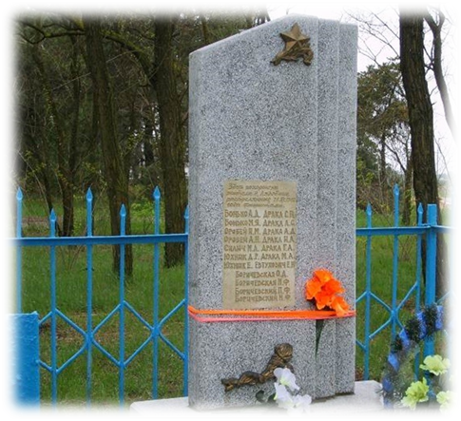
В 2002 г. - серая мемориальная доска на железобетонном фундаменте. В правом верхнем углу - красная звезда с лавровой ветвью. Надпись на памятнике «Здесь похоронены жители села Лядовичи, расстрелянные фашистами 11 ноября 1942 года». [10; 352]
Братская могила деревня Лучки.
Братская могила Барского Николая Павловича и Романова Ивана Микитича. (Приложение 4, фото 5)
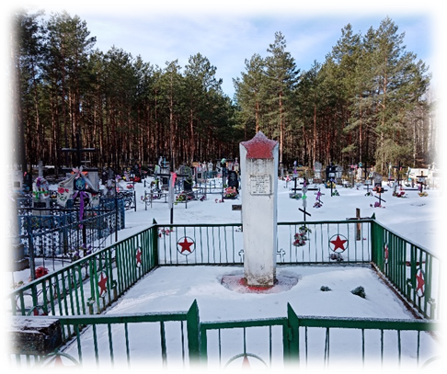
Секретарь Ивановского подпольного райкома ВЛКСМ Барский Н.П. и член райкома Романов И.М. были партизанами отряда бригады Лазо С.Г. В.М.Молатава. Во время выполнения боевого задания они попали в
окружение в поселке Дружиловичи. Погибли в бою 20 августа 1943 г. В 1963 г. на могиле установлен обелиск. [8; 193]

Могила жертвам фашизма деревня Лядовичи.
На кладбище похоронены четверо мирных жителей, расстрелянных фашистами в 1943 г. В 1957 г. на могиле установлен обелиск. [8; 193]

Могила жертвам фашизма деревня Псыщево.
На кладбище похоронены 33 жителя села. В 1964 году на могиле был установлен обелиск. [8; 198] (Приложение 4, фото 6)
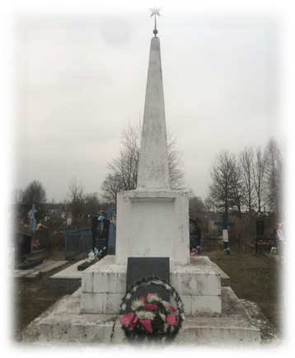
В 1967 году в центре села установлен обелиск в память о 264 соотечественниках, погибших в годы Великой Отечественной войны. (Приложение 4 фото 7)
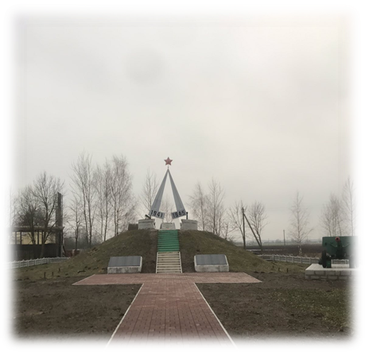
Два наклонных штыка касаются клинков и образуют силуэт обелиска, увенчанного звездой. Основание памятника обведено лентой. Памятник стоит на кургане, у подножия которого две гранитные плиты с именами погибших.
В честь подвига нашего народа в годы войны, преемственности исторической памяти поколений возле обелиска в 2007 году была установлена ​​боевая пушка ДП-ЗИС-3 калибра 76 мм, принимавшая участие в завершающем этапе Великой Отечественной войны. [10; 368]

Братская могила советских летчиков деревня Святополка.
На сельском кладбище в Святополке захоронены три советских летчика, погибших в боях 5 июля 1944 года. Долгое время их имена были неизвестны. (Приложение 4, фото 8)
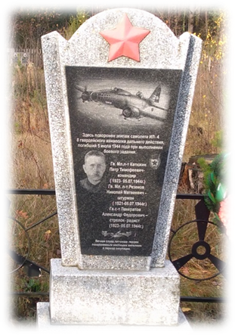
Поисками места крушения занимались волонтеры историко-патриотического технического отряда «Воздушный поиск-Брест». В районе деревни Лучки на месте крушения обнаружена втулка с номером 8810635, которая могла принадлежать самолету Ил-4. Сотрудники Центрального архива Минобороны РФ подтвердили версию добровольцев о типе самолета, показали его номер — 13913. [10; 373-374]
Затем по документам добровольцы определили состав экипажа: младшие лейтенанты Кацюхин Петр Тимофеевич и Резенов Николай Матвеевич, сержант Панкратов Александр Федорович, младший сержант Купершмидт Иосиф Иделеевич (выжил). Служили в 8-м гвардейском авиационном полку 2-го гвардейского авиационного корпуса.
9 мая 2017 года на могиле по решению местных властей установлена ​​новая мемориальная доска. Таким образом были увековечены имена летчиков-героев.
На территории Опольского сельсовета установлены 3 памятника и 5 могил жертвам фашизма.

Интерактивная карта Опольского сельского совета
Ссылка https://goo.gl/maps/D7WXaRWfc3Sk

